LAPORAN PRAKTIKUM

ALGORITMA DAN PEMROGRAMAN

**ARRAY**



**Disusun oleh :**

AMALIYA RAZYAN NURHAYATI

V3922005

**Dosen :**

Masbahah S.Pd M.Pd

**PS D-III TEKNIK INFORMATIKA**

**SEKOLAH VOKASI**

**UNIVERSITAS SEBELAS MARET**

**2021**

**BAB I**

**PENDAHULUAN**

* 1. **Latar Belakang**

Pada era revolusi infustri 4.0 saat ini segala bidang kehidupan pastinya berkaitan dengan teknologi digital,AI,big data dan masih banyak lagi. yang mana teknologi dalam memproduksi, mengolah data dan menyebarkan informasi.

Semakin berkembangnya teknologi informasi sangat perlu untuk dapat beradaptasi dengan digitalisasi dan otomatisasi dalam setiap bidang. Supaya kita mampu bertahan di era revolusi digital ini. Oleh karena itu kita harus mempersiapkan mental dan skill keterampilan dengan salah satunya yaitu dengan melek bahasa pemrograman atau yang kerap disebut coding.

Dengan belajar tentang pemrograman, kita dapat membuat ataupun memecahkan permasalahan pada program yang dibuat. Belajar pemrograman juga memiliki banyak manfaat,seperti mendapatkan kemampuan berpikir secara logis,kritis,teliti serta berbuat yang bersistem atau runtun. dengan mempelanaru pemrograman, kita akan lebih mengetahui dasar- dasar bagaimana teknologi yang digunakan bisa bekerja.Oleh karena itu kemampuan dalam menguasai teknologi merupakan suatu keharusan bagi setiap generasi bangsa,karena harus melek teknologi dan diharapkan dapat menjadi penerus bangsa yang cerdas dan berkualitas unggul agar dapat membangun negeri tercinta kita ini.

* 1. **Tujuan**

1. Untuk memenuhi tugas mata kuliah Algoritma dan pemrograman
2. Untuk memahami apa itu array serta penerapannya dalam program dan saya berharap agar laporan ini dapat bermanfaat bagi saya sendiri ataupun pembaca.
   1. **Manfaat**

Dapat memahami mata kuliah praktik algoritma dan pemrograman seputar materi array. dan lebih mengenal bahasa pemrograman java dan penerapannya dalam sehari hari.

* 1. **Alat dan Bahan**

1. PC/ Laptop
2. JDK Installer
3. NetBeans
4. Internet

**BAB II**

**TINJAUAN PUSTAKA**

Array digunakan untuk menyimpan beberapa nilai dalam satu variabel, bukan mendeklarasikan variabel terpisah untuk setiap nilai. Untuk mendeklarasikan sebuah array, tentukan tipe variabel dengan tanda kurung siku. Biasanya, array adalah kumpulan elemen sejenis yang memiliki lokasi memori yang berdekatan. Hampir sama dengan array di javascript, Array Java adalah objek yang berisi elemen tipe data serupa. Selain itu, elemen array disimpan di lokasi memori yang berdekatan.

Array hanya dapat menyimpan satu set elemen tetap dalam larik Java. Array di Java berbasis indeks, elemen pertama dari array disimpan di indeks ke-0, elemen ke-2 disimpan di indeks ke-1 dan seterusnya.

Array adalah objek dari kelas yang dibuat secara dinamis. Array Java mewarisi kelas Object, dan mengimplementasikan antarmuka Serializable serta Cloneable. Kita bisa menyimpan nilai atau objek primitif dalam sebuah array di Java.Keuntungan Menggunakan Array adalah optimasi Kode yaitu Itu membuat kode dioptimalkan, dapat mengambil atau mengurutkan data secara efisien. Random access yaitu kita bisa mendapatkan data apa pun yang terletak di posisi indeks. Sedangkan, kerugian menggunakan Array yaitu ukuran yang terbatas, kita hanya dapat menyimpan ukuran tetap elemen dalam larik dan ukurannya tidak bertambah saat runtime. untuk mengatasi masalah ini, framework kumpulan digunakan di Java yang tumbuh secara otomatis.

**BAB III**

**HASIL DAN PEMBAHASAN**

1. Buatlah sebuah array dengan tipe integer. Hitunglah total nilai dalam element array tersebut!

2. Buatlah dua buah array, gabungkan kedua elementnya!

3. Buatlah sebuah array katalog produk! Dan lakukan perubahan pada salah satu element array tersebut!

PENYELESAIAN :

1. Total elemen array 4900

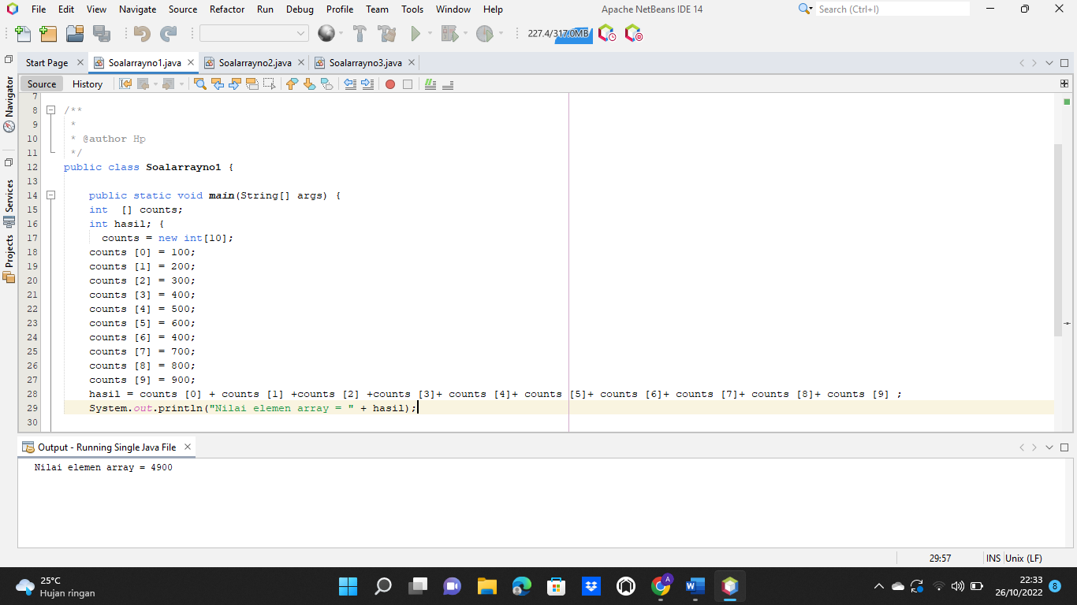

1. [rudi,adi,rendi,ameng,prima,dio]

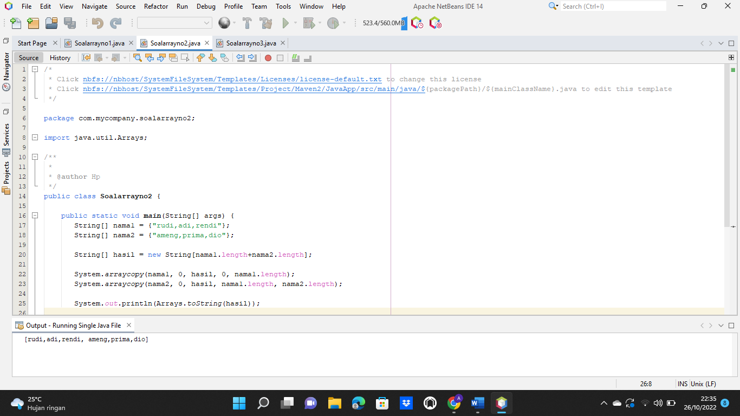

1. .

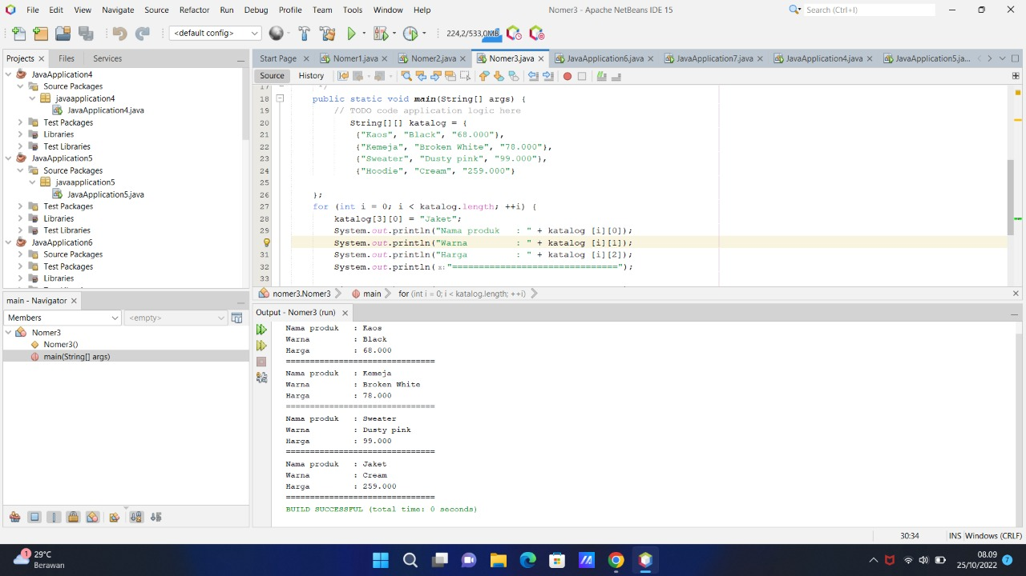

**BAB IV**

**KESIMPULAN**

* 1. **Kesimpulan**

Dapat disimpulkanarray merupakan elemen-elemen datanya memiliki tipe homogen (sama).Apabila kita membuat progam dengan data yang yang sudah kita ketahui batasnya, maka kita menggunakan array (tipe data statis), namum apabila datanya belum kita ketahui batasnya maka gunakan pointer (tipe data dinamis). Elemen-elemen array tersusun secara sekuensial dalam memori komputer. Array dapat berupa satu dimensi, dua dimensi, ataupun multidimensi.

**DAFTAR PUSTAKA**